11 апреля 2021 года в г. Караганда (проспект Республики 11/3) в Центре развития бокса им. С. Сапиева прошел Международный Фестиваль по спортивным бальным танцам в рамках Eurasia Cup WADF «QARAGANDY OPEN CUP - 2021»
Фестиваль проводился в форме конкурсной программы по категориям, разделяющимся по возрасту и уровню танцевания.

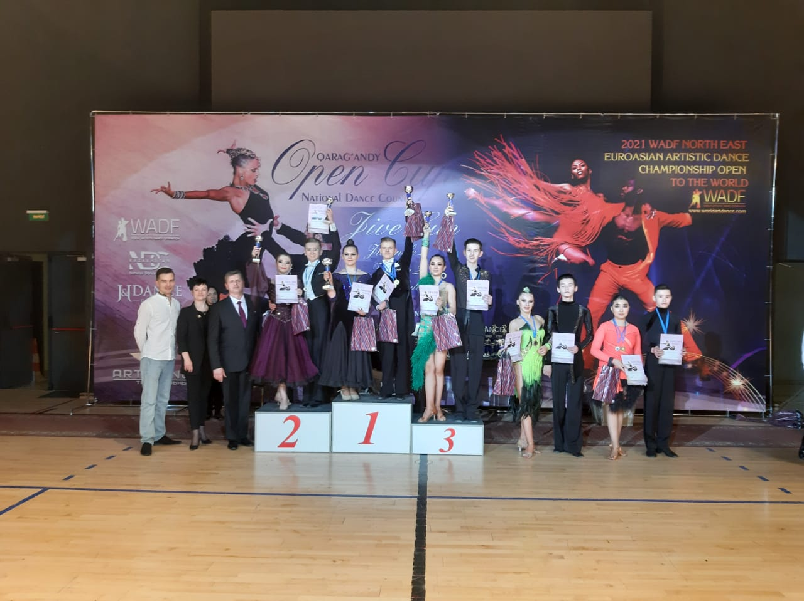
В фестивале приняли участие 924 человек из стран Россия, Белоруссия, Украина. Кыргызстан, Узбекистан и Казахстан по двум - пяти номинациям.
Фестиваль был организован Всемирным танцевальным советом Танца, Международной Федерацией Артистического танца, Национальным Советом танца в Казахстане, Танцевальной студией «J&J DANCE».
Воспитанники ДПК «Дос» и «Жигер» приняли активное участие в фестивале и заняли следующие призовые места:
I I место в категории «Юниоры 2» «Е», КУБОК «QARAGANDY OPEN CUP - 2021» заняли Тасмуратов Айтуган и Бойцым Юлия (воспитанники ДПК «ДОС»).

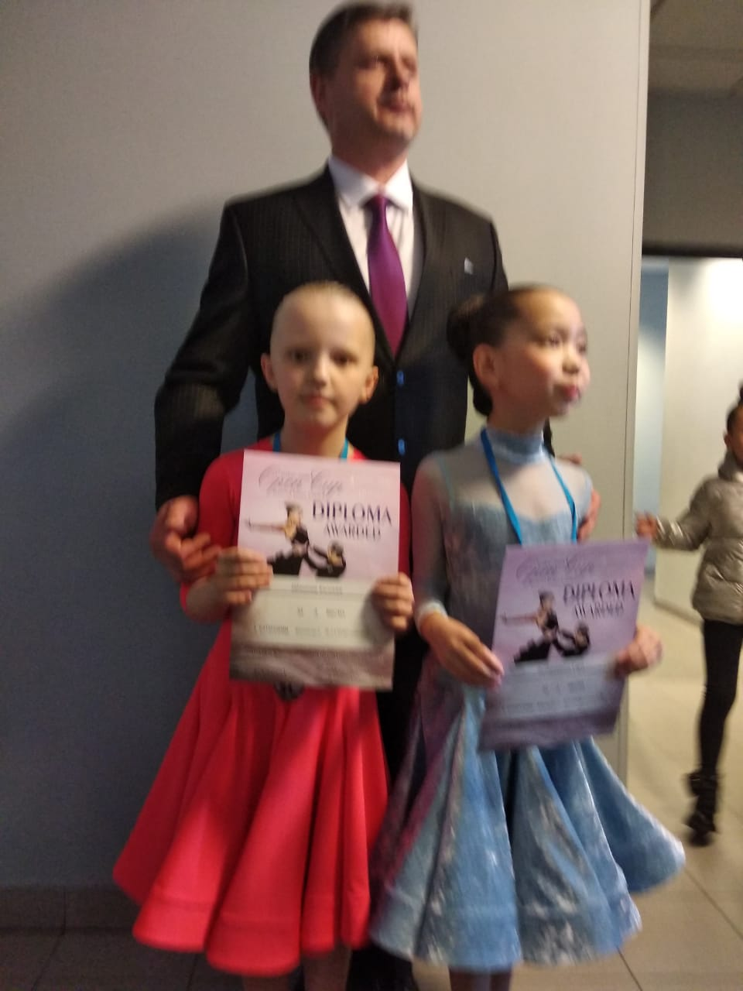

III место в категории «Юниоры 2» «Е», «QARAGANDY OPEN CUP - 2021» заняли Тасмуратов Айтуган и Бойцым Юлия (воспитанники ДПК «ДОС»).

III место в категории «Ювеналы 1» Н 2 класс заняли : Жаксылыкова Дана, Жакупова Томирис и Муратова Лейсана (воспитанники ДПК «Жигер»).

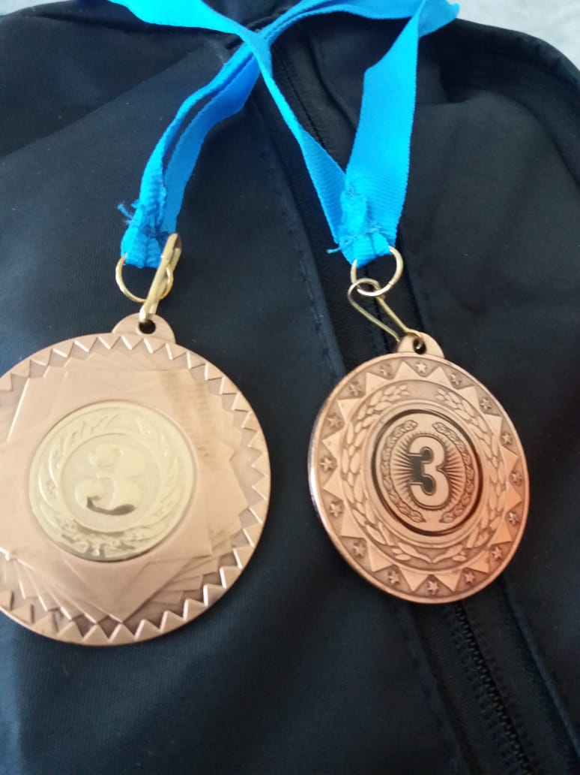

III место в категории «Ювеналы 1» Н 3 класс заняли : Жаксылыкова Дана, Тагбергенова Сара и Шишова Евгения (воспитанники ДПК «Жигер»).

Воспитывают и обучают воспитанников данному виду спорта педагог дополнительного образования ДПК «Дос» - Шевчук Павел Павлович,
Молодцы! Поздравляем!

